


课程实验报告

课程名称： | 最优化理论与应用
实验题目： | 非精确一维搜索方法
姓 名： | 徐宇健
学 号： | 202422280813
专 业： | 085400 电子信息工程
学 院： | （深圳）高等研究院
完成日期： | 2024年10月24日

实验目的：
- 以本次实验为案例，了解算法复现流程；
- 掌握matlab的基本操作，学习编写matlab程序，提高编程能力和技巧；
- 学习用已学的知识解决实际问题，将理论应用于实际。
算法步骤：

最速下降法：

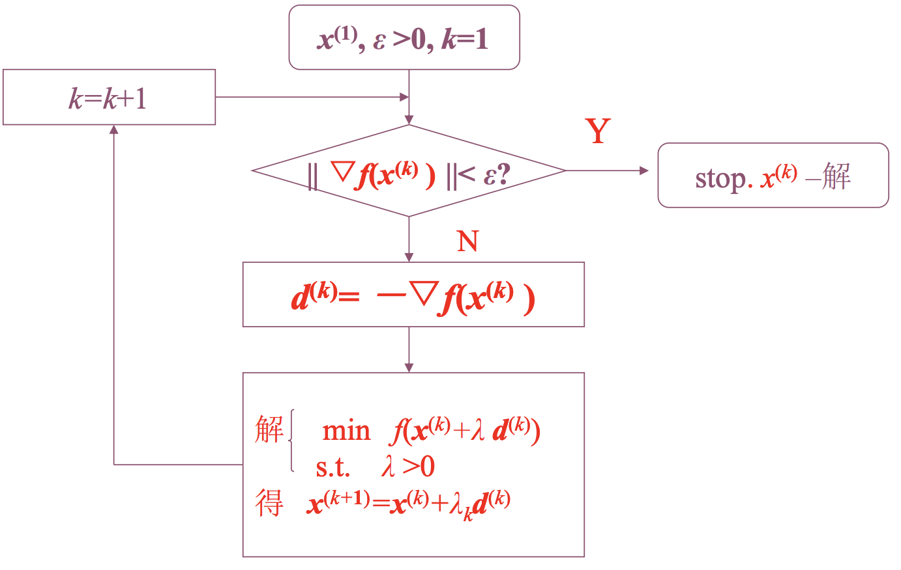

牛顿法：

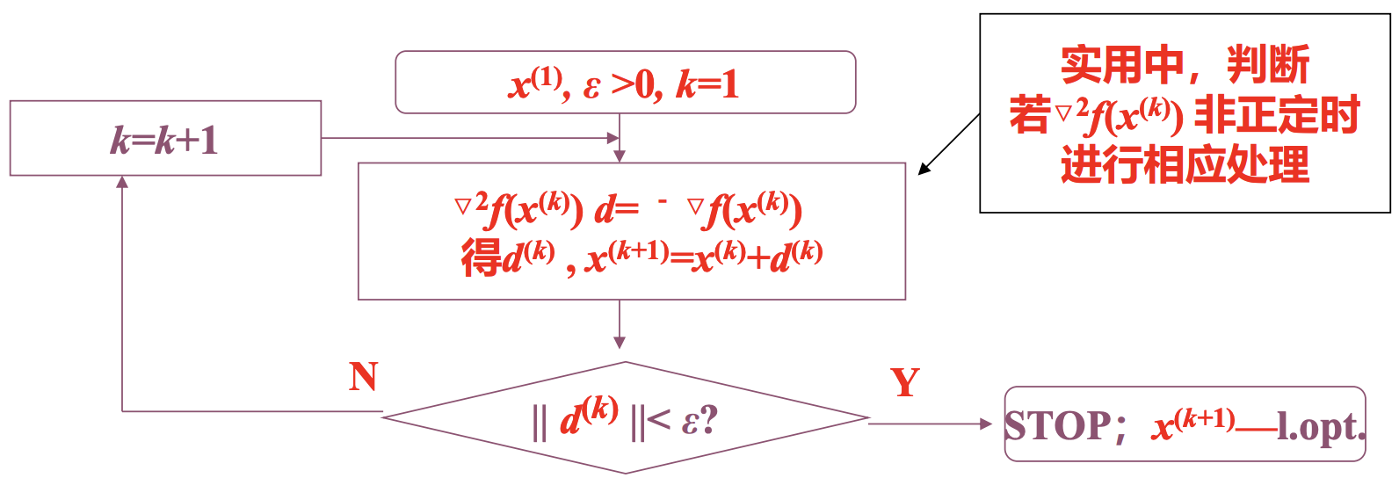

共轭梯度法：

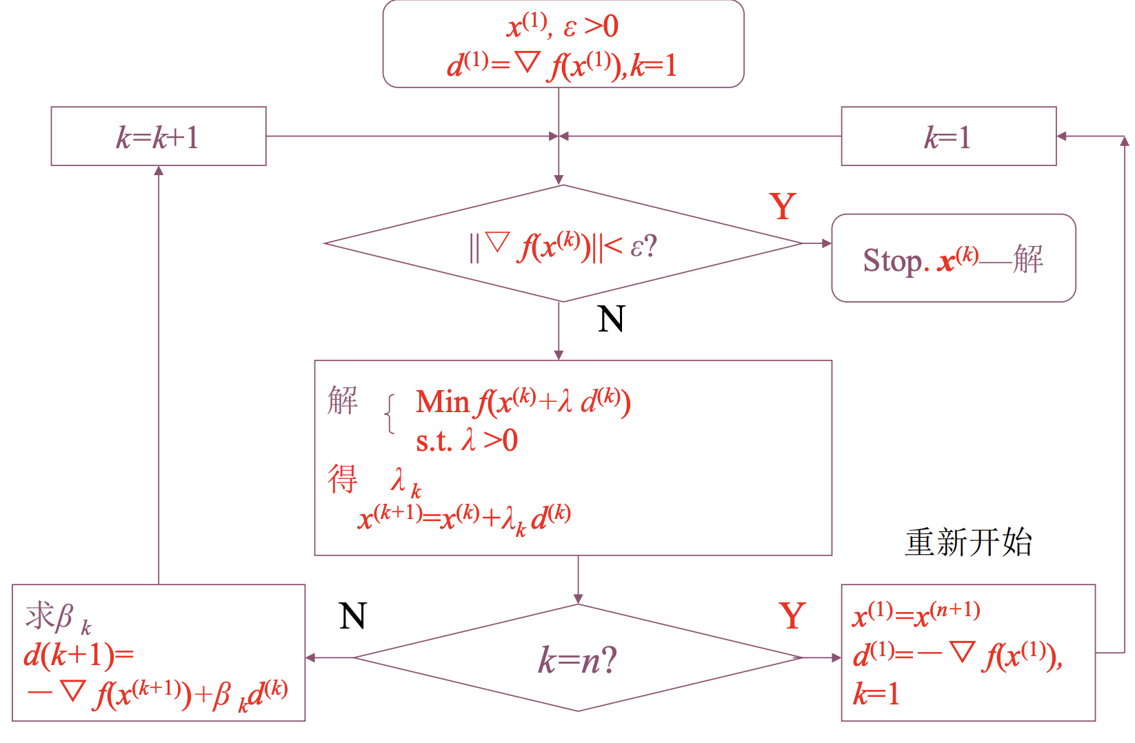

变尺度（拟牛顿）法：

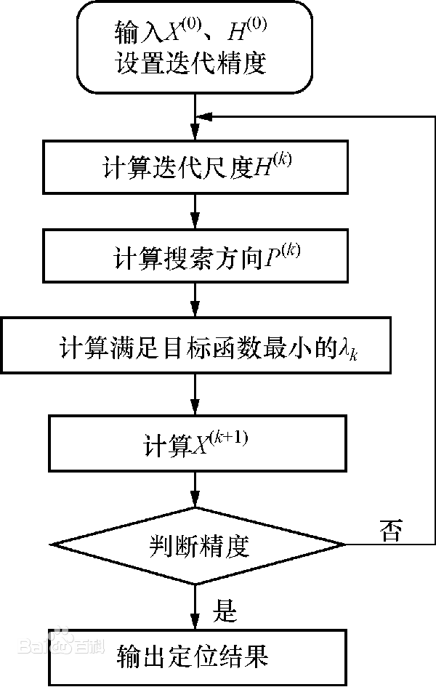

Matlab程序：
最速下降法：
%最速下降法
clc,clear;
%定义函数和相关参数
mf = @(x,y) 100*(y-x^2)^2+(1-x)^2; % 目标函数 f(x,y)
% 梯度矩阵
grad_mf = @(x,y) [-400*x.*(y - x.^2) - 2*(1 - x); 200*(y - x.^2)];

% 参数设置
x0 = [0; 0]; % 初始点
maxIter = 1000; % 最大迭代次数
tolerance = 1e-2; % 精度

% 初始化
x = x0;

%创建数据数组并画图
array = [];
figure; % 打开一个新图形窗口

%迭代计算
tic; % 开始计时
for iter = 1:maxIter
% 计算梯度
gradient = grad_mf(x(1), x(2));
%计算搜索方向
d = - gradient;
%计算d的二范数
mod_d = norm(d);
%判断是否结束循环
if mod_d < tolerance
break;
else
%生成对应方向关于步长的一元函数
lsf = @(lambda) mf(x(1)+lambda*d(1),x(2)+lambda*d(2));
%得到lambda
%lambda=fminunc(lsf,0);
[lambda,~]=fminbnd(lsf,0,10);
%更新初始点
x(1) = x(1) + lambda * d(1);
x(2) = x(2) + lambda * d(2);
end
%更新数组结果
array = [array,mf(x(1), x(2))];
% 输出最终结果
fprintf('最速下降法第%d次迭代后: x=%.4f, y=%.4f, f(x,y)=%.4f\n', iter,x(1), x(2), mf(x(1), x(2)));
end
%画图
plot(1:iter-1,array,'r--o','LineWidth', 2);
grid on;
title('最速下降法', 'FontSize', 18); % 添加标题
xlabel('迭代次数', 'FontSize', 18); % 添加 x 轴标签
ylabel('函数值', 'FontSize', 18); % 添加 y 轴标签

tElapsed = toc; % 结束计时并获取经过的时间
fprintf('程序执行时间：%.5f秒\n', tElapsed);

牛顿法：
%牛顿法
clc,clear;
%定义函数和相关参数
mf = @(x,y) 100*(y-x^2)^2+(1-x)^2; % 目标函数 f(x,y)
%梯度矩阵
grad_mf = @(x,y) [-400*x.*(y - x.^2) - 2*(1 - x); 200*(y - x.^2)];
%海赛矩阵
hesse_mf = @(x,y) [-400*y + 1200*x.^2 + 2, -400*x ; -400*x , 200];

% 参数设置
x0 = [0; 0]; % 初始点
maxIter = 1000; % 最大迭代次数
tolerance = 1e-3; % 精度

%创建数据数组并画图
array = [];
figure; % 打开一个新图形窗口

% 初始化
x = x0;
%迭代计算
tic; % 开始计时
for iter = 1:maxIter
% 计算梯度矩阵
gradient = grad_mf(x(1), x(2));
%计算黑塞矩阵
hesse = hesse_mf(x(1), x(2));
%计算下一个点并记录上一个点
x_old = x;
x = x - hesse \ gradient;
%判断是否收敛
if(abs(x(1)-x_old(1))<tolerance && abs(x(2)-x_old(2))<tolerance)
break;
end
%更新数组结果
array = [array,mf(x(1), x(2))];
% 输出最终结果
fprintf('牛顿法第%d次迭代后: x=%.4f, y=%.4f, f(x,y)=%.4f\n', iter,x(1), x(2), mf(x(1), x(2)));
end
%画图
plot(1:iter-1,array,'r--o','LineWidth', 2);
grid on;
title('牛顿法', 'FontSize', 18); % 添加标题
xlabel('迭代次数', 'FontSize', 18); % 添加 x 轴标签
ylabel('函数值', 'FontSize', 18); % 添加 y 轴标签

tElapsed = toc; % 结束计时并获取经过的时间
fprintf('程序执行时间：%.5f秒\n', tElapsed);

变尺度（拟牛顿）法：
%变尺度法（拟牛顿法）
clc,clear;
%定义函数和相关参数
mf = @(x,y) 100*(y-x^2)^2+(1-x)^2; % 目标函数 f(x,y)
%梯度矩阵
grad_mf = @(x,y) [-400*x.*(y - x.^2) - 2*(1 - x); 200*(y - x.^2)];

% 参数设置
H = eye(2);%单位矩阵
x0 = [0; 0]; % 初始点
maxIter = 1000; % 最大迭代次数
tolerance = 1e-3; % 精度

%创建数据数组并画图
array = [];
figure; % 打开一个新图形窗口

% 初始化
x = x0;
%迭代计算
tic; % 开始计时
for iter = 1:maxIter
% 计算梯度矩阵
gradient = grad_mf(x(1), x(2));
k = 1;
%计算搜索方向
d = - H * gradient;
%计算d的二范数
mod_grad = norm(gradient);
%判断是否结束循环
if mod_grad < tolerance
break;
else
if k==2
k = 1;
continue
else
%生成对应方向关于步长的一元函数
lsf = @(lambda) mf(x(1)+lambda*d(1),x(2)+lambda*d(2));
%得到lambda
%lambda=fminunc(lsf);
[lambda,~]=fminbnd(lsf,0,100);
%记录旧值
x_old = x;
g_old = gradient;
%更新初始点
x(1) = x(1) + lambda * d(1);
x(2) = x(2) + lambda * d(2);
%计算p_k
p_k = x - x_old;
%计算q_k
gradient = grad_mf(x(1), x(2));
q_k = gradient - g_old;
%更新矩阵H
H = H + (p_k * p_k') /(p_k' * q_k) - (H * q_k * q_k' * H)/(q_k' * H * q_k);
%更新k
k = k+1;
end
end
%更新数组结果
array = [array,mf(x(1), x(2))];
% 输出最终结果
fprintf('变尺度法第%d次迭代后: x=%.4f, y=%.4f, f(x,y)=%.4f\n', iter,x(1), x(2), mf(x(1), x(2)));
end
%画图
plot(1:iter-1,array,'r--o','LineWidth', 2);
grid on;
title('变尺度法', 'FontSize', 18); % 添加标题
xlabel('迭代次数', 'FontSize', 18); % 添加 x 轴标签
ylabel('函数值', 'FontSize', 18); % 添加 y 轴标签

tElapsed = toc; % 结束计时并获取经过的时间
fprintf('程序执行时间：%.5f秒\n', tElapsed);

共轭梯度法：
%共轭梯度法
clc,clear;
%定义函数和相关参数
mf = @(x,y) 100*(y-x^2)^2+(1-x)^2; % 目标函数 f(x,y)
%梯度矩阵
grad_mf = @(x,y) [-400*x.*(y - x.^2) - 2*(1 - x); 200*(y - x.^2)];

% 参数设置
n = 100;%n次迭代作为一轮
x0 = [0; 0]; % 初始点
maxIter = 1000; % 最大迭代次数
tolerance = 1e-3; % 精度

% 初始化
x = x0;
% 计算梯度矩阵
g = grad_mf(x(1), x(2));
k = 1;
%计算搜索方向
d = - g;

%创建数据数组并画图
array = [];
figure; % 打开一个新图形窗口

%迭代计算
tic; % 开始计时
for iter = 1:maxIter
%计算d的二范数
mod_grad = norm(g);
%判断是否结束循环
if mod_grad < tolerance
break;
else
if k==n
% 计算梯度矩阵
g = grad_mf(x(1), x(2));
d = -g;
k = 1;
continue
else
%生成对应方向关于步长的一元函数
lsf = @(lambda) mf(x(1)+lambda*d(1),x(2)+lambda*d(2));
%得到lambda
%lambda=fminunc(lsf);
[lambda,~]=fminbnd(lsf,0,100);
%记录旧值
g_old = g;
%更新初始点
x(1) = x(1) + lambda * d(1);
x(2) = x(2) + lambda * d(2);
% 计算梯度矩阵
g= grad_mf(x(1), x(2));
%求beta值（采用PRP公式）
beta = g' * (g - g_old) / (g_old' * g_old);
%计算搜索方向
d = -g + beta * d;
%更新k
k = k+1;
end
end
%更新数组结果
array = [array,mf(x(1), x(2))];
% 输出最终结果
fprintf('共轭梯度法(PRP公式)第%d次迭代后: x=%.4f, y=%.4f, f(x,y)=%.4f\n', iter,x(1), x(2), mf(x(1), x(2)));
end
%画图
plot(1:iter-1,array,'r--o','LineWidth', 2);
grid on;
title('共轭梯度法(PRP公式)', 'FontSize', 18); % 添加标题
xlabel('迭代次数', 'FontSize', 18); % 添加 x 轴标签
ylabel('函数值', 'FontSize', 18); % 添加 y 轴标签

%输出时间
tElapsed = toc; % 结束计时并获取经过的时间
fprintf('程序执行时间：%.5f秒\n', tElapsed);

实验结果：

题目1：
最速下降法：  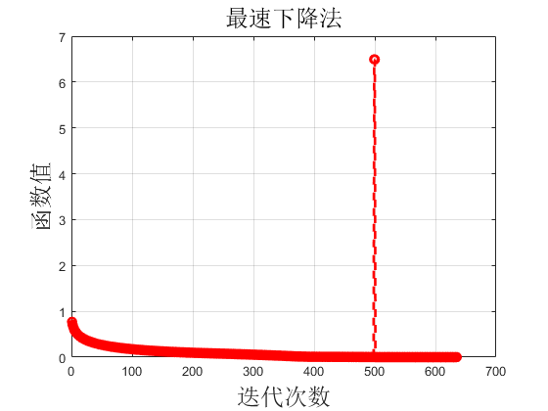 | 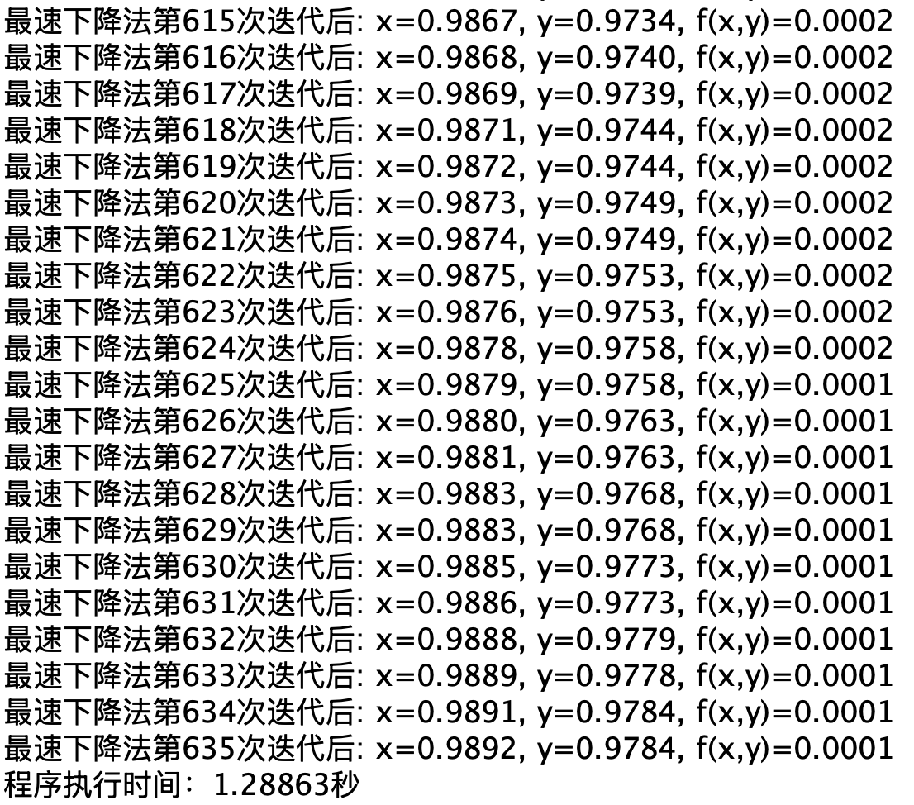

题目2：
牛顿法：  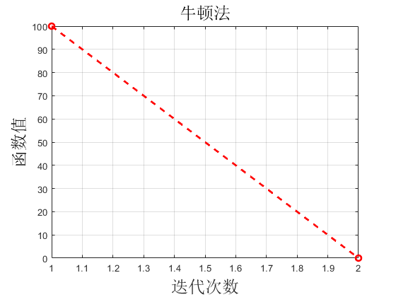 | 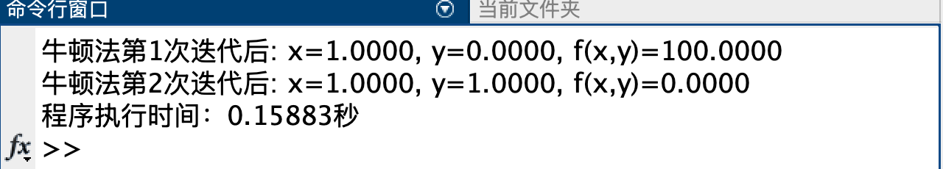

题目3：
变尺度（拟牛顿）法：  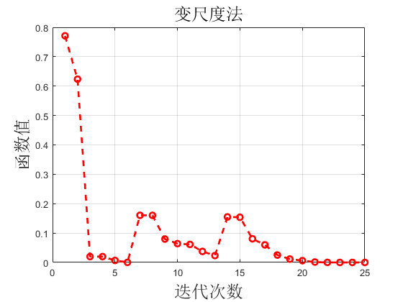 | 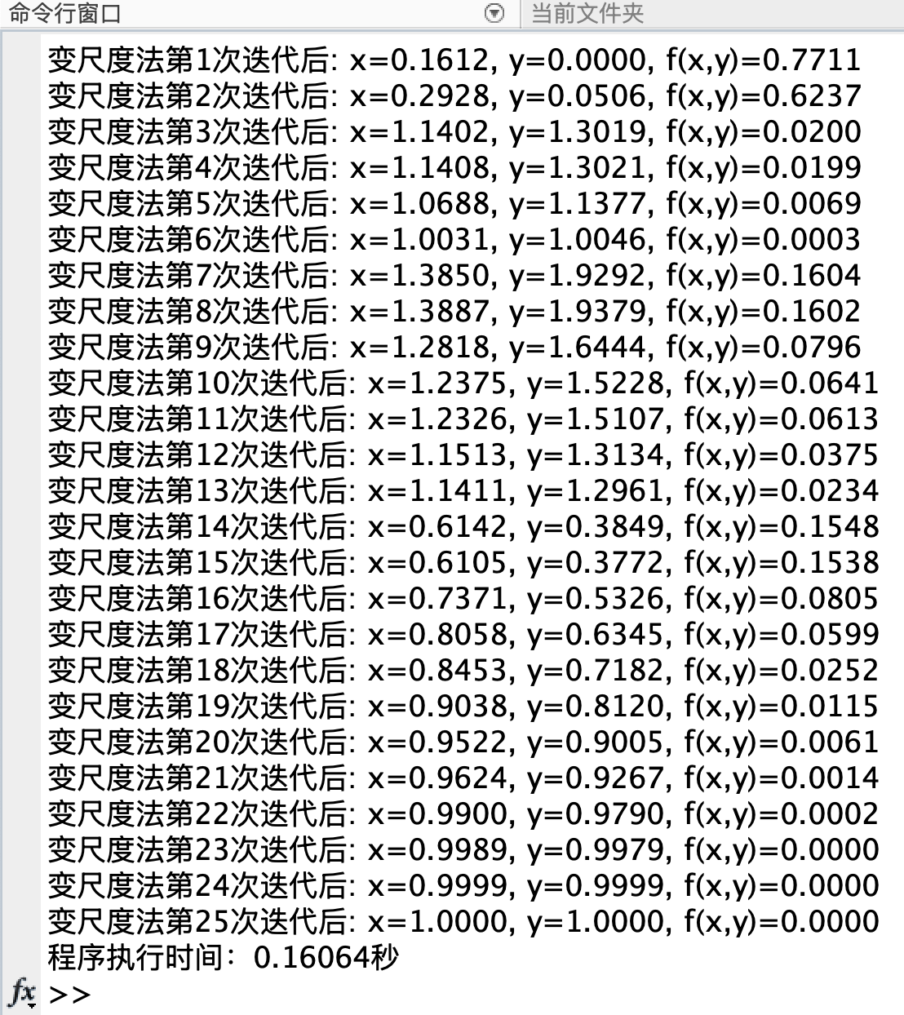

题目4：
共轭梯度法：  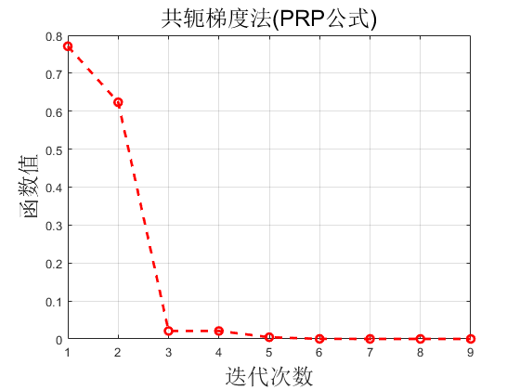 | 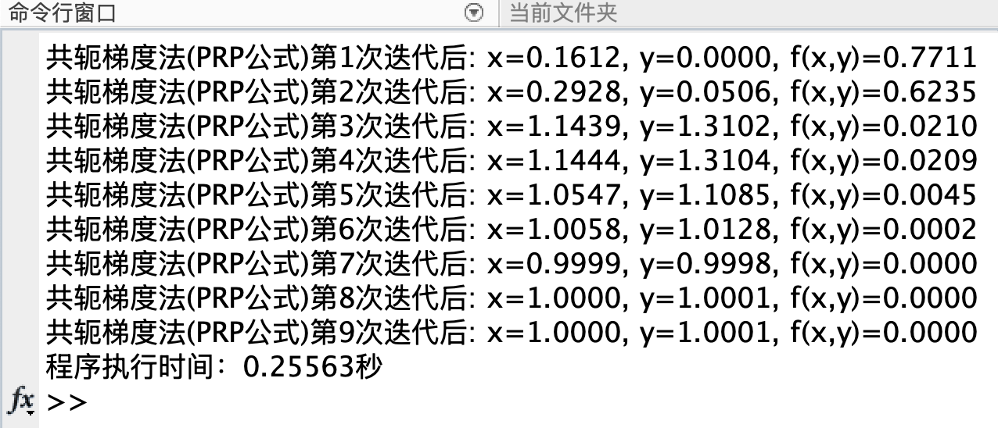

实验收获：
随着机器学习和数据科学领域的发展，优化问题变得越来越重要。本次实验旨在通过实践加深对几种经典优化方法的理解，包括最速下降法、牛顿法、变尺度法及共轭梯度法。每种方法都有其独特的特点，在不同的场景下展现出各自的优劣。
最速下降法：利用目标函数的负梯度方向作为搜索方向。
牛顿法：结合了目标函数的一阶导数（梯度）和二阶导数（Hessian矩阵），以求得更快的收敛速度。
变尺度法：试图在迭代过程中动态调整步长大小，典型代表有DFP算法。
共轭梯度法：适用于解决大规模线性系统问题，特别是当直接求解Hessian矩阵不可行时。
通过实验，我也发现了各种方法的特点：
最速下降法虽然简单易实现，但在某些情况下可能会出现“之”字形路径现象，导致收敛较慢。
牛顿法则显示出极快的局部收敛速度，但计算Hessian矩阵及其逆可能非常耗时，特别是在高维空间中。
变尺度法通过近似Hessian矩阵或其逆矩阵的方式改善了牛顿法的缺点，在实际应用中表现出了良好的平衡性能。
共轭梯度法则特别适合处理稀疏矩阵问题，能够有效减少存储需求同时保持较快的收敛率。
通过这次实验，我深刻体会到了理论知识与实际操作之间的联系。尽管每种方法都有其适用范围和局限性，但理解它们背后的数学原理对于选择合适的工具解决问题至关重要。此外，我也认识到，在面对复杂现实世界的问题时，往往需要根据具体情况灵活运用多种技术相结合的方法来寻找最佳解决方案。

